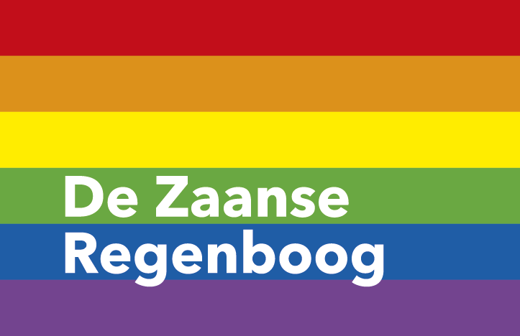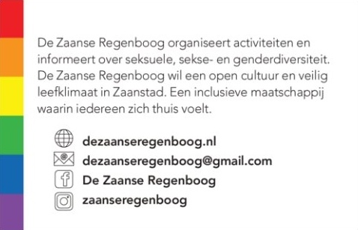
Stichting De Zaanse Regenboog 2020
In 2020 heeft De Zaanse Regenboog onderstaande activiteiten uitgevoerd:
Er zijn 6 tweemaandelijkse nieuwsbrieven uitgegeven.
De Zaanse Regenboog heeft diverse interviews gegeven o.a. aan Zaanradio, Zaan TV, Noord Hollands Dagblad, Brandpunt+ en de Paarse Vrijdag Krant.
De Zaanse Regenboog heeft maandelijks een stuk geschreven dat is geplaatst in de digitale krant De Orkaan (de laatste is in november verschenen).
De Zaanse Regenboog heeft informatieve flyers verspreid over de geschiedenis van het symbool De Roze Driehoek, jaarlijkse LHBTIQ+ feest- en/of gedenkdagen en de Zaanse LHBTIQ+ chronologie van 1 januari 2000 t/m 31 december 2020. Deze chronologie kunt u via mail ontvangen bij De Zaanse Regenboog.
De Zaanse Regenboog was (en is) vertegenwoordigd in het LHBTIQ+ Netwerkoverleg met belangenorganisaties en Gemeente Zaanstad.
De Zaanse Regenboog heeft alle fracties van gemeente Zaanstad uitgenodigd om kennis te maken met De Zaanse Regenboog en in discussie te gaan over het LHBTIQ+ gemeentebeleid.
De Zaanse Regenboog heeft dit jaar 3x het Zaanse Regenboog Café 50+ en 5x de Zaanse LHBTIQ+ netwerkborrels georganiseerd.
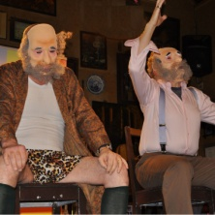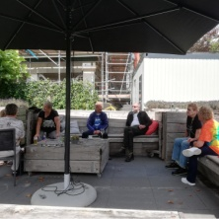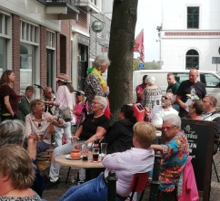
Toneel “Wat nou oud” Regenboogbingo Terras Grand Café Atlantic Netwerkborrel Café Pand
Op 4 mei heeft De Zaanse Regenboog digitaal een boeket geplaatst bij het verzetsmonument Zaandam.
De Zaanse Regenboog heeft in de Hart voor Zaankanters quiz geparticipeerd en heeft vragen en antwoorden aangeleverd.
De eerste ZaanPride heeft plaatsgevonden in juni dit jaar, alhoewel door de verspreiding van het Corona virus COVID 19 de ZaanPride grotendeels verplaatst is naar 4 t/m 12 juni 2021. Op kleinere schaal i.v.m. de RIVM richtlijnen zijn de volgende activiteiten wel doorgegaan:
- de presentatie van het Zaans Regenboogbier (samen met Brouwerij Hoop).
- de presentatie van het door de stadsdichter Ellis van Atten geschreven ZaanPride lied, gezongen door leerlingen van de Zaanse Theaterschool in Dans Hotspot Van Kooten. Na afloop trakteerde de Dans Hotspot nog op een danspresentatie Equality- en Distance dansen.
- een Zaanse Regenboog vlaggenactie op 21 juni in Zaanstad. Tussen de 55 en 65 Zaanse Regenboog/ZaanPride vlaggen zijn in de 2 weken voorafgaand aan 21 juni verkocht en de regenboogvlaggen hingen door heel Zaanstad.
- de Roze film ‘Matthias en Maurice’ is vertoond i.s.m. Filmtheater de Fabriek en Bureau Discriminatiezaken.
- de netwerkborrel, die we samen met ‘Het roze olifantje Dames diner Club’ maandelijks organiseren.
- 2 Online ZaanPride party’s.
- de Roze dagen in Zorgcirkel Saenden en Evean Erasmushuis.
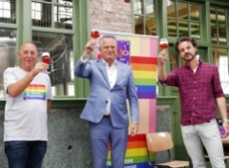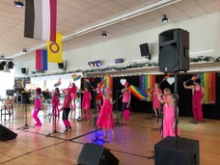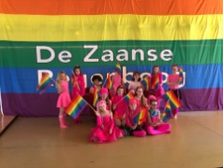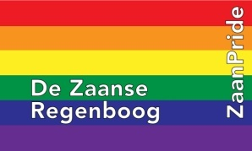
Presentatie Zaans Regenboogbier Presentatie ZaanPride lied De Mega vlag
Er is een mega Zaanse Regenboog/ZaanPride vlag van 5.40 x 9.00 meter aangeschaft. Het bedrag is bijeengebracht door vele sympathisanten van De Zaanse Regenboog/ZaanPride.
Er is een jongeren flyer gemaakt i.s.m. Raaz, Jez jongeren, PVK/GSA en Café Pride. Een wegwijzer voor Zaanse LHBTIQ+ jongeren voor informatie en hulpvragen.
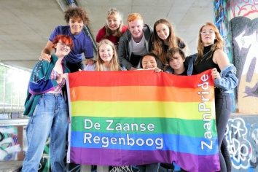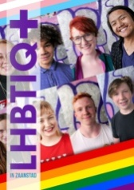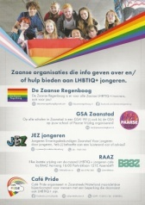
Jongerenflyer
Alle Sociale Wijkteams en onderwijsinstellingen in Zaanstad zijn aangeschreven met de vraag om te participeren in de activiteiten rond Coming Out Day op 11 oktober.
In aanloop naar 11 oktober, Coming Out Day 2020, is op maandag 5 oktober de Zaanse Regenboogvlag uitgehangen op het stadhuis en op het havenkantoor van Zaanstad. Deze vlaggen hebben de hele week uitgehangen. De waterval naast Hotel Inntel kleurde in de regenboogkleuren. Het Zaantheater heeft op haar lichtreclames het logo van De Zaanse Regenboog getoond. En vele (Zaanse) Regenboogvlaggen zijn in de week van 5 tot 11 oktober uitgehangen door heel Zaanstad.
De Zaanse Regenboog heeft een brandbrief gestuurd naar de Politie Korpsleiding met het verzoek om structureel steun te verlenen aan Roze in Blauw.
De Zaanse Regenboog is solidair met Black Live Matters.
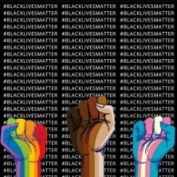
De Zaanse Regenboog heeft bij Gemeente Zaanstad aangedrongen om de mogelijkheid te onderzoeken of er een plek is in Zaanstad voor kleinschalige opvang voor LHBTIQ+ vluchtelingen en asielzoekers. In een schriftelijk antwoord van gemeente Zaanstad is toegezegd dat Burgemeester Hamming onze zorgen over zal brengen in het overleg van de veiligheidsregio en daarnaast voor extra aandacht voor LHBTIQ+ vluchtelingen zal vragen.
Op 23 oktober heeft De Zaanse Regenboog digitaal de Zaanse Regenboognota gepresenteerd en aangeboden aan wethouder Rita Noordzij.
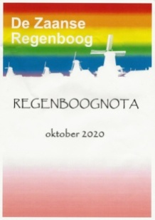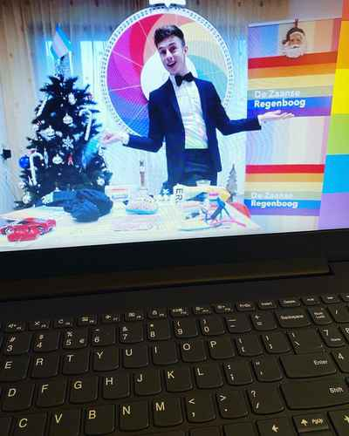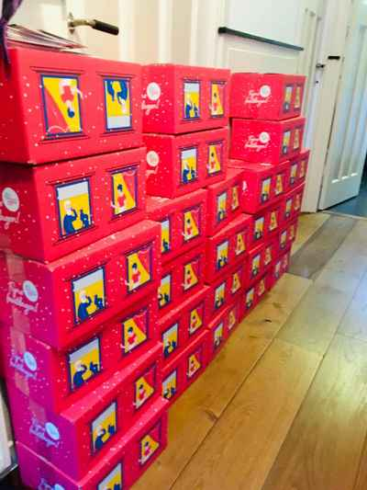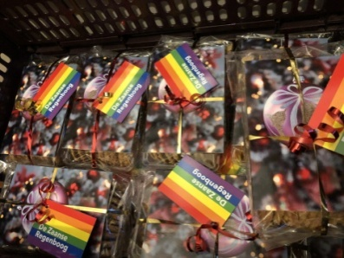
De Regenboognota Rad van Fortuin Kerstpakkettenactie
De Zaanse Regenboog heeft in samenwerking met Nationaal Ouderenfonds, Ouderen Gelderland en Roze Poort Amsterdam 26 kerstpakketten uitgedeeld aan Zaanse LHBTIQ+ 65 plussers.
Eind december was er een livestream uitzending van het Regenboog Rad van Fortuin, georganiseerd door De Zaanse Regenboog, ZaanPride en Het roze olifantje Dames diner Club. De opbrengst van ca € 860,00 komt geheel ten goede aan activiteiten in 2021 van De Zaanse Regenboog en ZaanPride
Een van de jongste vrijwilligsters van De Zaanse Regenboog heeft een stapel kerst- en nieuwjaarsgroeten voor de LHBTIQ+ senioren geschreven.

In 2021 gaat De Zaanse Regenboog natuurlijk door met deze activiteiten en wil ze uitbreiden. Meehelpen met De Zaanse Regenboog is altijd welkom.
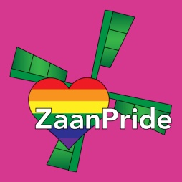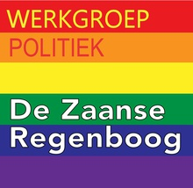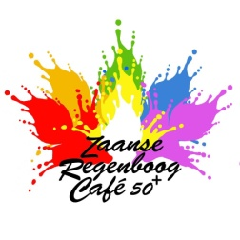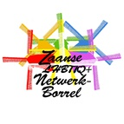
Support De Zaanse Regenboog en word donateur en/of vrijwilliger!

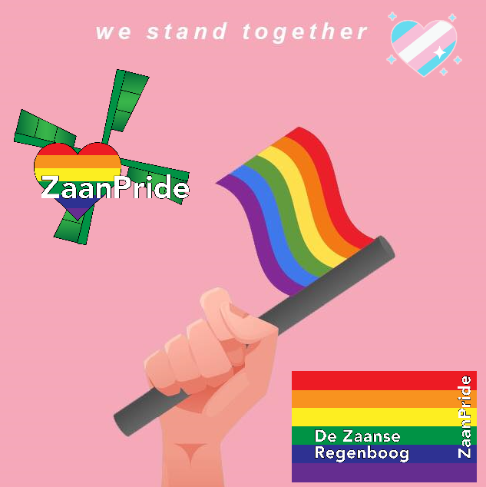
Steun De Zaanse Regenboog en maak een financiële bijdrage over op bankrekening NL27 RABO 0348 2710 85 van St De Zaanse Regenboog

